Biểu mẫu 12

SỞ GIÁO DỤC VÀ ĐÀO TẠO TP.HCM
TRƯỜNG THPT LƯƠNG VĂNCAN

THÔNG BÁO
Công khai thông tin về đội ngũ nhà giáo, cán bộ quản lý và nhân viên
Của trường trung học phổ thông
Năm học 2019 - 2020

STT | Nội dung | Tổng số | Trình độ đào tạo |  |  |  |  |  | Hạng chức danh nghề nghiệp |  |  | Chuẩn nghề nghiệp
STT | Nội dung | Tổng số | TS | ThS | ĐH | CĐ | TC | Dưới TC | Hạng III | Hạng II | Hạng I | Xuất sắc | Khá | Trung bình | Kém
STT | Tổng số giáo viên, cán bộ quản lý và nhân viên | 107 |  | 28 | 79 | 5 |  |  | 98 |  |  | 96 | 11
I | Giáo viên  Trong đó số giáo viên dạy môn: | 95 |  | 27 | 68 |  |  |  | 95 |  |  | 87 | 8
1 | Toán | 13 |  | 5 |  |  |  |  | 13 |  |  | 10 | 3
2 | Lý | 8 |  | 2 |  |  |  |  | 8 |  |  | 8
3 | Hóa | 11 |  | 5 |  |  |  |  | 11 |  |  | 11
4 | Anh | 11 |  | 1 |  |  |  |  | 11 |  |  | 9 | 2
5 | Văn | 11 |  | 8 |  |  |  |  | 11 |  |  | 11
6 | Sinh | 6 |  | 1 |  |  |  |  | 6 |  |  | 5 | 1
7 | Sử | 5 |  | 2 |  |  |  |  | 5 |  |  | 5
8 | GDCD | 4 |  | 1 |  |  |  |  | 4 |  |  | 4
9 | Địa | 5 |  |  |  |  |  |  | 5 |  |  | 5
10 | Thể dục | 6 |  | 2 |  |  |  |  | 6 |  |  | 5 | 1
11 | GDQP | 3 |  |  |  |  |  |  | 3 |  |  | 3
12 | Công nghệ | 4 |  |  |  |  |  |  | 4 |  |  | 4
13 | Tin học | 8 |  |  |  |  |  |  | 8 |  |  | 7 | 1
STT | Nội dung | Tổng số | Trình độ đào tạo |  |  |  |  |  | Hạng chức danh nghề nghiệp |  |  | Chuẩn nghề nghiệp
STT | Nội dung | Tổng số | TS | ThS | ĐH | CĐ | TC | Dưới TC | Hạng III | Hạng II | Hạng I | Xuất sắc | Khá | Trung bình | Kém
II | Cán bộ quản lý | 3 |  | 1 | 2 |  |  |  | 3 |  |  | 3
1 | Hiệu trưởng | 1 |  |  | 1 |  |  |  | 1 |  |  | 1
2 | Phó hiệu trưởng | 2 |  | 1 | 1 |  |  |  | 2 |  |  | 2
III | Nhân viên | 9 |  |  | 4 | 5 |  |  |  |  |  | 6 | 3
1 | Nhân viên văn thư | 1 |  |  |  | 1
2 | Nhân viên kế toán | 1 |  |  | 1
3 | Thủ quỹ | 1 |  |  |  | 1
4 | Nhân viên y tế | 1 |  |  |  | 1
5 | Nhân viên thư viện | 1 |  |  | 1
6 | Nhân viên thiết bị, thí nghiệm | 1 |  |  | 1
7 | Nhân viên hỗ trợ giáo dục người khuyết tật
8 | Nhân viên công nghệ thông tin | 1 |  |  | 1
9 | Nhân viên khác | 2 |  |  |  | 2

TP. Hồ Chí Minh, ngày 20 tháng 8 năm 2019
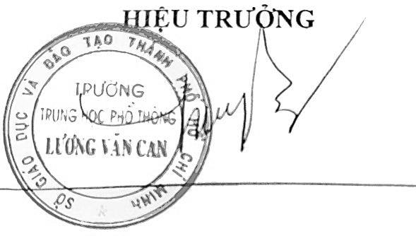
Trương Thị Thanh Thủy

